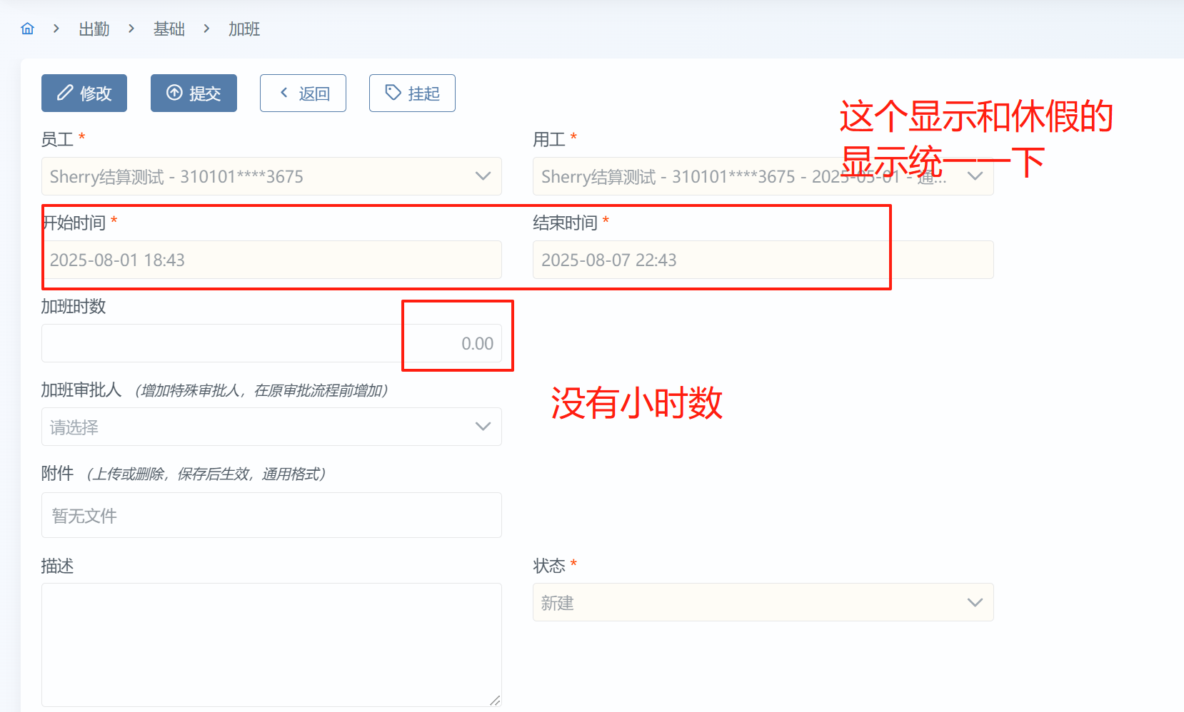
Kevin：加班时数问题已解决；显示情况当前不处理，休假存在按天情况（比较复杂），加班相对比较简单，无需同样展现

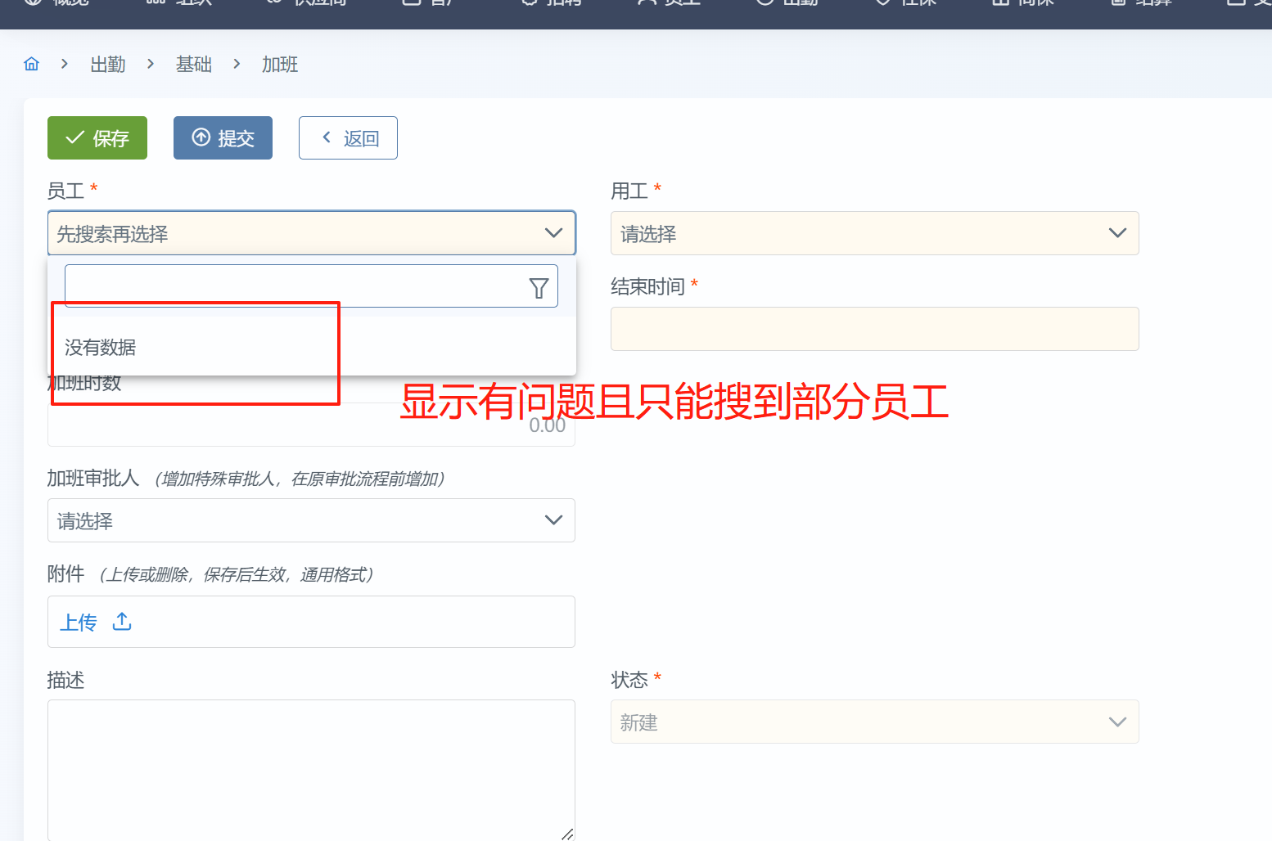
Kevin：已解决
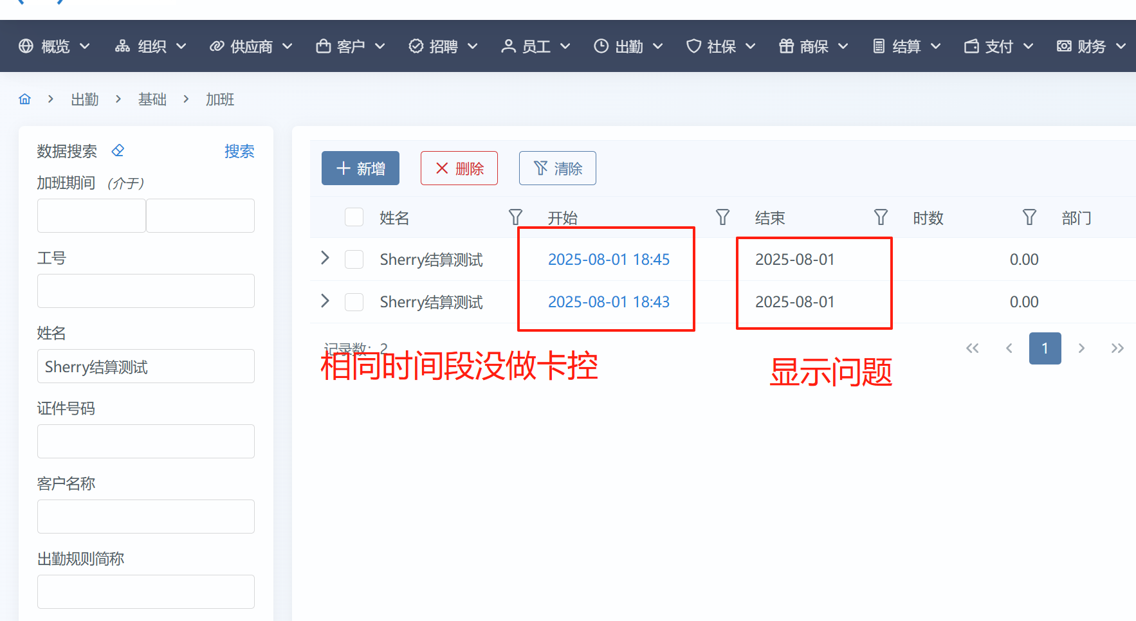
Kevin：已解决

